Výuka hry na kytaru - Lekce 11 - Akord Dmi (= D moll), G⁷

Ahoj kytaristi, pokud trávíte jarní prázdniny doma je ideální čas na vysvětlení dalších akordů D moll, G⁷.
Akord Dmi

1. Snažte se poskládat prstíky podle fotky:
Prst č. 1 na strunu E₁ (Emil), první pražec
Prst č. 2 na strunu G, druhý pražec
Prst č. 3 na strunu H, třetí pražec
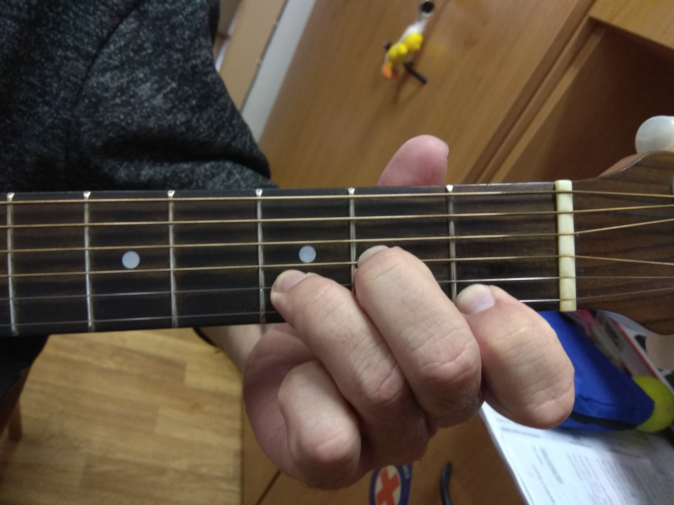

V již pro Vás známém videu je v čase 3:30 akord vysvětlený.
https://www.youtube.com/watch?v=mIht4Uly32o
Akord Dmi si velice dobře procvičíte na písni:
Tři citrónky (zpěvník - píseň č. 1)
https://www.youtube.com/watch?v=plESsW0Y1ac

Akord G⁷
1. Snažte se poskládat prstíky podle fotky:
Prst č. 1 na strunu E₁, první pražec
Prst č. 2 na strunu A, druhý pražec
Prst č. 3 na strunu E₂, třetí pražec
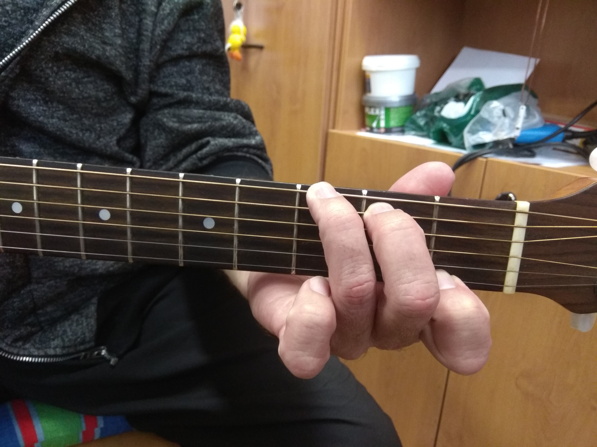
Akord G7 si můžete procvičit na písni:
Montgomery (zpěvník - píseň č. 18)
https://www.youtube.com/watch?v=t4DYqU3YUQ0

Oba nové akordy si můžete procvičit na známé pohádkové písničce
„Není nutno“.

Není nutno (zpěvník - píseň č. 46)
https://www.youtube.com/watch?v=uiFIPCxI_Zo

Důležité!!!
D – dur na 4 spodní struny (E₁, H, G, D)
A – dur na 5 spodních strun (všechny struny kromě E₂)
G – dur na všechny struny
C – dur na všechny struny
Ami na 5 spodních strun (všechny struny kromě E₂)
E - dur na všechny struny
Emi na všechny struny
D⁷ na 4 spodní struny
A⁷ na na 5 spodních strun
Dmi na 4 spodní struny
H⁷ na všechny struny
G⁷ na všechny struny

Hodně štěstí a zdraví přejí Pavel a Kristýna, příští týden pošleme další lekci.

